**BAB III**

**PROSES BISNIS**

Dalam bab ini akan membahas mengenai proses bisnis penjualan ban pada PT. Goldfinger Wheels Indonesia. Pada proses bisnis ini akan dijelaskan mengenai deskripsi sistem saat ini dan juga model dari sistem saat ini yang telah berjalan di PT. Goldfinger Wheels Indonesia. Pemodelan sistem akan dijelaskan menggunakan *activity diagram*. Tujuannya adalah untuk memahami dan menjelaskan proses sistem bisnis dari PT. Goldfinger Wheels Indonesia saat ini.

* 1. **Deskripsi Sistem Saat Ini**

Proses Pembelian ban dari vendor untuk dijual oleh PT. Goldfinger Wheels Indonesia sebagian besar masih menggunakan sistem pencatatan manual. Dimulai dari karyawan admin melakukan kontak dengan pihak vendor, lalu melakukan negosiasi harga dan pengiriman. Setelah ada kesepakatan antara pihak vendor dengan perusahaan, maka selanjutnya karyawan admin PT. Goldfinger Wheels Indonesia akan membuat dokumen purchase order dengan detail pembelian sesuai dengan kesepakatan, selanjutnya dokumen purchase order akan dikirim ke pihak vendor. Pembayaran kepada vendor akan dilakukan setelah barang pesanan datang dan terkonfirmasi dalam kondisi sesuai / layak. Pembayaran kepada vendor bisa dilakukan secara tunai maupun transfer. Karyawan PT. Goldfinger Wheels Indonesia mencatat semua hutang perusahaan dari dokumen purchase order.

Saat barang dari pembelian kepada vendor datang, maka karyawan akan melakukan pengecekan terhadap barang dan suratnya. Barang yang datang akan disesuaikan spesifikasinya dengan yang tertulis di purchase order, lalu karyawan juga akan memeriksa dokumen surat jalan dari vendor, dan surat jalan dari ekspedisi. Setelah semua barang dikonfirmasi dan sesuai, maka barang akan dimasukan ke gudang dan karyawan akan memperbaharui catatan stok barang.

Proses Penjualan barang dimulai dari mencatat pelanggan yang akan melakukan pembelian ke perusahaan. Bila pelanggan belum terdaftar maka akan dilakukan pencatatan pelanggan baru, data yang dicatat seperti nama, nomor NPWP, nomor telepon, dan alamat. Selanjutnya karyawan perusahaan akan mencatat barang yang dibeli pelanggan seperti harga, kode barang, jumlah. Lalu karyawan akan melakukan negosiasi jatuh tempo pembayaran, syarat dan cara pembayaran, serta mencatat nomor purchase order pelanggan bila ada. Setelah itu, karyawan admin akan membuat dokumen sesuai keperluan, diantaranya adalah invoice, surat jalan, dan tanda terima. Pembayaran oleh pelanggan bisa dilakukan kapan saja sebelum tanggal jatuh tempo.

Proses penagihan piutang dari PT. Goldfinger Wheels Indonesia dilakukan dengan proses negosiasi dan pemberitahuan kepada pihak pelanggan menggunakan media komunikasi email dan WhatsApp.

* 1. **Pemodelan Sistem Saat Ini**

Pada subbab ini akan dijelaskan mengenai pemodelan sistem. Subbab ini akan menjelaskan pemodelan sistem menggunakan *activity diagram* dengan tujuan untuk menjelaskan sistem kerja PT. Goldfinger Wheels Indonesia dari berbagai sudut pandang. Perlunya menjelaskan dari berbagai sudut pandang agar lebih akurat dan lebih memahami tujuan dari adanya sistem tersebut.

* + 1. **Activity Diagram**

Pada subbab ini akan dijelaskan mengenai activity diagram yang bertujuan untuk menjelaskan alur kerja pada sebuah sistem di PT. Goldfinger Wheels Indonesia. Gambar 3.1 merupakan activity diagram untuk sistem pembelian ban PT. Goldfinger Wheels Indonesia kepada pihak vendor. Dalam activity diagram tersebut, terdapat urutan aktivitas yang harus dilakukan dalam sistem pembelian ban oleh PT. Goldfinger Wheels Indonesia, mulai dari proses negosiasi sampai pembuatan purchase order. Dengan demikian, activity diagram dapat membantu pengguna untuk memahami proses kerja sistem secara lebih terperinci dan memudahkan pengguna untuk melakukan analisa terhadap proses yang ada.

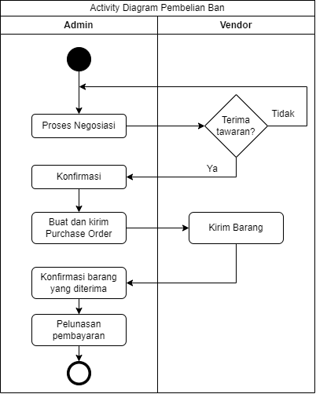

**Gambar 3.1**

**Activity Diagram Pembelian Ban Saat Ini**

Pada gambar 3.1 diatas dijelaskan alur pembelian ban saat ini, dimulai dari karyawan admin melakukan negosiasi kepada vendor, setelah kedua belah pihak sepakat, maka karyawan admin akan membuat dokumen purchase order yang akan diberikan kepada vendor. Selanjutnya vendor akan melakukan pengiriman barang sesuai dengan spesifikasi barang yang ada di purchase order milik PT. Goldfinger Wheels Indonesia. Setelah barang dan terkonfirmasi spesifikasinya sesuai dengan pesanan, maka pembayaran akan dilakukan kepada pihak vendor.

Kemudian setelah proses pembelian ban maka akan dilanjutkan ke proses pencatatan ban saat ban yang dibeli sudah diterima dan dikonfirmasi, berikut akan dijelaskan mengenai alur penerimaan ban hingga pencatatan ban.

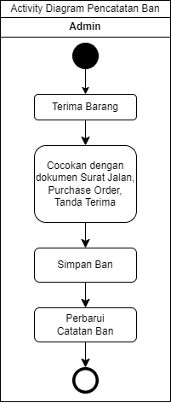

**Gambar 3.2**

**Activity Diagram Pencatatan Ban Saat Ini**

Pada gambar 3.2 diatas dijelaskan alur pencatatan ban saat ini, dimulai dari karyawan akan menerima barang yang datang, lalu dilakukan pengecekan dan pencocokan antara barang yang diterima, barang yang dipesan di dokumen purchase order, keterangan pada dokumen surat jalan, dan tanda terima. Setelah barang terkonfirmasi sesuai, maka selanjutnya ban akan disimpan dan karyawan akan memperbarui pencatatan ban.

Pada proses ketika terjadi penjualan ban dari PT. Goldfinger Wheels Indonesia kepada pelanggan, ada beberapa langkah yang harus dilakukan oleh karyawan admin yang menerima pesanan pelanggan. Berikut akan dijelaskan alur penjualan ban hingga penagihan.

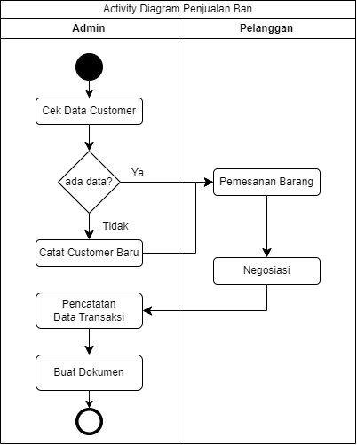

**Gambar 3.3**

**Activity Diagram Penjualan Ban Saat Ini**

Pada gambar 3.3 diatas dijelaskan alur penjualan ban saat ini, dimulai dari karyawan admin yang melakukan pengecekan data customer apakah sudah pernah tercatat atau belum, bila belum maka akan dicatat sebagai customer baru. Setelah itu akan dicatat pesanan dan informasi pelanggan seperti nama ban, kode ban, jumlah, dan harga. Setelah itu terjadi negosiasi untuk menentukan cara pembayaran dan jatuh tempo pembayaran. Selain itu akan dicatat juga informasi seperti nomor *purchase order*. Selanjutnya, karyawan admin akan membuat dokumen transaksi sesuai keperluan, dokumen bisa terdiri atas invoice, surat jalan, dan tanda terima.

Proses penagihan dari PT. Goldfinger Wheels Indonesia kepada pihak pelanggan dapat dilakukan dengan cara mengirim pesan pemberitahuan kepada pelanggan menggunakan media email dan atau WhatsApp. Pelanggan diwajibkan melunasi pembayaran sebelum tanggal jatuh tempo yang sudah disepakati.

* 1. **Analisa SWOT**

Analisis SWOT adalah kerangka kerja yang digunakan untuk mengevaluasi kekuatan (*strengths*), kelemahan (*weaknesses*), peluang (*opportunities*), dan ancaman (*threats*) dalam perencanaan strategi untuk membangun sebuah sistem atau bisnis. Analisis ini membantu organisasi atau individu untuk memahami posisi mereka di pasar.

Analisis SWOT membantu organisasi atau individu untuk mengidentifikasi faktor-faktor kunci yang mempengaruhi kinerja mereka, memahami kekuatan dan kelemahan mereka sendiri, serta mengenali peluang dan ancaman yang muncul di lingkungan mereka. Dengan pemahaman ini, langkah-langkah strategis dapat diambil untuk memanfaatkan kekuatan, mengatasi kelemahan, memanfaatkan peluang, dan menghadapi ancaman dengan cara yang paling efektif dan membantu pengambilan keputusan yang lebih tepat dalam menghadapi tantangan yang ada dan terus berkembang. Berikut merupakan penjelasan swot dari pembuatan sistem penjualan ban PT. Goldfinger Wheels Indonesia.

**Tabel 3.1**

**Tabel SWOT**

| **Strengths**   * PT. Goldfinger Wheels Indonesia memiliki beberapa koneksi dengan pengusaha tambang di daerah Kalimantan. * Semua pegawai telah bekerja selama lebih dari 3 tahun * Strategi marketing yang bagus menghasilkan customer-customer baru * Memiliki kualitas ban yang bagus. | **Weakness**   * Pencatatan hutang masih manual sehingga terkadang catatan hutang hilang atau mudah rusak. * Pencatatan piutang masih manual sehingga mudah hilang dan terlupa. |
| --- | --- |

**Tabel 3.1**

**(Lanjutan)**

| **Opportunities**   * Lokasi strategis perusahaan di daerah dengan lalu lintas truk yang padat. * Memiliki jasa pemasangan ban dengan mesin * Menjadi pilihan utama customer dalam membeli ban. | **Threats**   * Perusahaan dari luar Kalimantan yang berusaha mendirikan bisnis serupa. |
| --- | --- |

Analisa SWOT diatas merupakan gambar mengenai SWOT pada PT. Goldfinger Wheels Indonesia dimana analisa terbagi menjadi empat poin yaitu *strength*, *weakness*, *threat*, dan *opportunity*. Pada poin *strength* (kekuatan) PT. Goldfinger Wheels Indonesia memiliki banyak koneksi dengan pelaku bisnis yang membutuhkan persediaan ban truk seperti pengusaha tambang, sehingga mudah untuk memiliki pelanggan baru dan tetap.

Selanjutnya yang kedua adalah *weakness* (kelemahan) PT. Goldfinger Wheels Indonesia memiliki kelemahan salah satunya adalah proses pencatatan hutang dan piutang yang masih manual, hal ini menyebabkan catatan dapat terselip, hilang, terlupa ataupun rusak. Hal ini dapat menyebabkan kerugian bagi PT. Goldfinger Wheels Indonesia karena harus merekap semua hutang dan piutang kembali dan ini membutuhkan waktu yang lama dan dapat mengurangi rasa kepercayaan dan kepuasan dengan vendor dan pelanggan.

Ketiga adalah *opportunity* (kesempatan) PT. Goldfinger Wheels Indonesia memiliki beberapa *opportunity* yaitu semakin banyaknya pelanggan yang membeli ban di PT. Goldfinger Wheels Indonesia karena kualitas ban yang bagus dan terdapat jasa pemasangan, lalu penjualan ban dapat berkembang dengan cepat serta menjadi pilihan utama pelanggan dalam membeli ban.

Keempat adalah *threat* (ancaman) PT. Goldfinger Wheels Indonesia juga memiliki beberapa ancaman seperti kerugian materi akibat kehilangan data pencatatan hutang dan piutang, yang dapat mempengaruhi kualitas pelayanan menurunnya kepercayaan. Selain itu, mulai munculnya pelaku bisnis ban yang berdatangan di daerah Kalimantan.